Reportages et questions
Chaque numéro gratuit de Nos Nouvelles comprend :
1) un fichier PDF
et
2) un fichier Word
Ceux-ci renferment seulement les reportages et les questions. Ces fichiers ne contiennent pas
les Corrigés.
Ce fichier Word permet aux élèves de faire leurs devoirs en utilisant un ordinateur à l’école ou à la maison. Les enseignants peuvent assigner l’ensemble ou une partie des tâches aux élèves par le biais d’un courriel avec pièce jointe ou d’un site Web de l’école. Le fichier Word aide également les enseignants à :
• modifier et formater facilement le contenu, p. ex. en changeant les polices de caractères et leur taille
• créer un document PDF et utiliser le Mode lecture à haute voix d’Adobe Reader
• économiser du papier et les frais de photocopie et à protéger l’environnement
• développer les compétences en informatique des élèves et à encourager ces derniers à les utiliser

Que pouvez-vous faire d’autre avec le fichier Word?
1) Vous pouvez aisément télécharger le fichier dans Google Docs et le partager avec vos élèves et/ou des collègues de votre école. Regardez comment faire ici :
https://support.google.com/drive/answer/2424368?hl=fr
2) Vous pouvez faire traduire dans une autre langue le document ainsi téléchargé (voir Outils>Traduire un document). Google Docs créera une nouvelle copie du fichier original, mais vous devrez éditer le document pour qu’il réponde à vos exigences. Google Docs effectue des traductions dans plus de 100 langues dont l’espagnol, le mandarin et l’allemand. Regardez comment faire ici :
https://support.google.com/docs/answer/187189?hl=fr&co=GENIE.Platform=Desktop

Ils sont là – Les cochons sauvages!
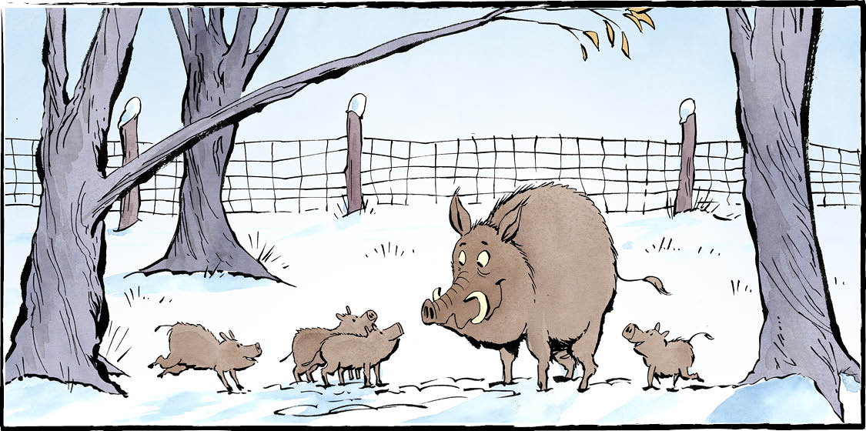

Ça semblait être une bonne idée il y a 60 ans. Rapporter des sangliers d’Europe (un sanglier est un cochon sauvage). Commencer à les élever ici dans des fermes. Les gens trouveront la viande très bonne. Mais attention — il ne faut pas laisser ces sangliers s’échapper.
Oups
Il y a environ 30 ans, certains de ces cochons importés se sont effectivement échappés. Ils se sont croisés avec des porcs domestiques. Et maintenant, ils se répandent rapidement en Amérique du Nord. Il y en a particulièrement beaucoup dans les Prairies — au Manitoba, en Saskatchewan et en Alberta.
Pourquoi les cochons sauvages posent-ils problème? Ils sont très, très envahissants. Ils sont extrêmement destructeurs. On les a qualifiés de « déraillement écologique ».
Ils mangent tout, des racines aux œufs d’oiseaux en passant par les petits mammifères. Ils déchirent le sol, détruisent les cultures. Ils retournent les plantes pour manger les racines et atteindre les insectes.
Ils se vautrent dans les zones humides. « Ils contaminent l’eau », dit un écologiste.
« Ils peuvent transmettre des maladies aux humains, aux animaux domestiques, au bétail et à la faune. »
« Ils font tout simplement des dégâts énormes. »
À propos des cochons sauvages
Les cochons sauvages ne sont ni mignons ni câlins. Ils sont gros. Ils peuvent peser bien plus de 150 kilos (comme un ours noir). Ils ont des défenses aiguisées comme des rasoirs et un long museau. Ils peuvent être agressifs et dangereux. Ils se déplacent rapidement.
« Et ils sont incroyablement futés », dit un expert.
Ils se reproduisent aussi rapidement. Les laies donnent naissance à deux ou trois portées par an. Chaque portée compte environ six marcassins. Les jeunes cochons commencent à se reproduire dès l’âge de quatre à huit mois.
« Un petit problème peut se transformer en un problème de taille incontrôlable très rapidement. »
Comment s’en débarrasser?
L’Alberta a créé la ligne de signalement « Squeal on Pigs ». Celle-ci encourage les gens à signaler les cochons sauvages qu’ils aperçoivent.
Mais une fois que les cochons sont établis, il est presque impossible de s’en débarrasser.
Ces animaux sont difficiles à suivre. Ils s’enfuient au moindre signe de danger. Ils se cachent dans des abris épais. Ils creusent des terriers souterrains ou font leur nid dans les quenouilles. En hiver, ils creusent des tunnels dans les bancs de neige et construisent des « pigloos » [« pig » veut dire cochon en anglais].
Ils sont très méfiants. « Ils se méfient vraiment des humains », dit un scientifique.
La chasse ne fonctionne pas. Les animaux ont peur et se dispersent lorsqu’ils entendent des coups de feu.
« Les sangliers qui restent apprendront à échapper aux futurs efforts de chasse. Ils deviendront davantage insaisissables. Ils éviteront les humains. Ils deviendront nocturnes et se disperseront. »
Les piéger n’est pas facile. Les trappeurs utilisent des appâts pour attirer les sangliers dans un enclos. Ils les observent grâce à des caméras télécommandées. Puis ils abaissent la barrière.
« Il est important... qu’il n’y en ait pas du mauvais côté de la barrière », dit un trappeur. « Ceux qui s’échappent deviendront plus attentifs aux pièges. »
Leur croissance explose. Il y a eu près de 62 000 signalements de cochons sauvages au Canada. Plus de 75 pour cent des signalements ont été faits dans les cinq dernières années. Ils se propagent maintenant aux États-Unis.
« Les sangliers sont les pires animaux sauvages envahissants de la planète », dit un expert. « Ils constituent une menace mondiale. »

Les sangliers qui deviennent insaisissables sont difficiles à trouver, à attraper et à traquer.
Selon toi, quelle est l’importance des sangliers au Canada?
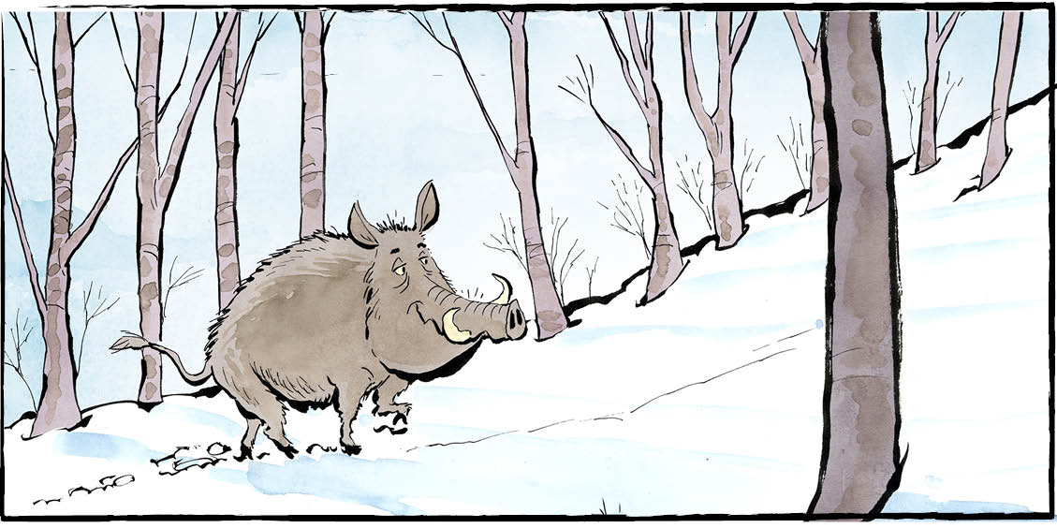
Contrôle de compréhension

Inscris la lettre qui donne la meilleure réponse dans l’espace fourni à côté de chaque question.
1. Pourquoi des sangliers ont-ils été apportés au Canada?
a) Pour être croisés avec des porcs domestiques.
b) Pour être élevés et mangés.
c) Pour empêcher aux récoltes de se répandre.
d) Pour être vendus comme animaux domestiques.
2. Les sangliers sont gros. Leur poids ressemble à celui de quel animal?
a) À celui des loups. b) À celui des ours noirs.
c) À celui des vaches. d) À celui des bisons.
3. Combien de portées de marcassins peut avoir une laie chaque année?
a) Deux ou trois. b) Six.
c) Quatre à huit. d) Une.
4. Qu’est-ce qu’un « pigloo »?
a) Un nid fait de quenouilles.
b) Une tanière dans un marais.
c) Un terrier sous les hautes herbes.
d) Un tunnel dans un banc de neige.
5. Pourquoi chasser les cochons sauvages ne fonctionne-t-il pas?
a) Ils attaquent les humains quand ils entendent des coups de feu.
b) Ils sont très rapides et ne peuvent pas se faire attraper.
c) Ils se dispersent quand ils entendent des coups de feu.
d) Ils sont trop nombreux.

Examinons la langue
Des synonymes sont des mots qui ont presque la même signification.
Par example: Synonymes de gros : grand, immense, gigantesque
A. Encercle les deux synonymes pour chaque série de mots :
1. chaud frisquet frais confortable
2. marcher ramper déambuler courir
3. argumenter faire peur confondre effrayer
4. bravoure honnêteté courage gagnant
5. cuisiner boire manger grignoter
B. Écris un synonyme pour chacun des mots soulignés suivants :
1. Ça semblait être une bonne idée.
2. Les sangliers mangent des œufs d’oiseau et des petits animaux.
3. Ils peuvent transmettre des maladies aux humains.
4. Les sangliers sont extrêmement destructeurs.
5. Ils sont incroyablement futés.
6. Ils sont difficiles à traquer.
7. Les trappeurs utilisent des appâts pour attirer les sangliers dans un enclos.

8. Les cochons sauvages se cachent dans des abris épais.
9. Certains cochons sauvages évitent les chasseurs.

